Lastenheft
Chipkartenentwicklung: Touristenverwaltung

Version: 0.1

Projektbezeichnung | Touristenverwaltung
Projektleiter
Verantwortlich
Erstellt am | 10.12.13
Zuletzt geändert
Bearbeitungszustand | X | in Bearbeitung
 |  | vorgelegt
 |  | fertig gestellt
Dokumentablage | GitHub SVN Repository

1. Ausgangssituation
Die Touristenverwaltung einer Kuranlage möchte zur Vereinfachung des Betriebs die Kundendaten ihrer Gäste auf Chipkarten speichern und die gespeicherten Daten auslesen und für weitere Zwecke verarbeiten. Die Chipkarten
2. Zielsetzung
Die Chipkarte soll alle Informationen enthalten um einen reibungslosen Kuraufenthalt der Touristen und eine einfache Verwaltung der Kundendaten zu ermöglichen.
3. Produkteinsatz
Die Chipkarte wird bei Terminals auf dem Kurgelände, Sehenswürdigkeiten, Bonuspunktpartnern und in der Verwaltungszentrale eingesetzt.
Jeder Tourist, unabhängig vom Alter oder Kurprogramm, erhält eine Chipkarte.
4. Produktfunktion
Funktionen:
- Auslesen der Kundendaten
- Altersverifikation bei bestimmten Kurangeboten
- Bonuspunkte für Vergünstigungen bei Kurangeboten
- Checkliste für Sehenswürdigkeiten des Touristenortes mit Belohnungen
- Nutzerstatistik des Kuraufenthaltes zur Verbesserung des Kurangebotes

5. Funktionale Anforderungen

Use Case 1
ID
Name | Alter verifizieren
Akteur | Kurgast
Beschreibung | Der Kurgast erhält Zugang bzw. Zugriff auf bestimmte Angebote während der Kur
Auslöser, Motivation | Schutz von Minderjährigen
Eingehende Daten | Keine
Vorbedingungen | Die Chipkarte muss initialisiert sein.
Ergebnisse | Dem Kunden wird der Zugang oder die Nutzung verwehrt falls er zu jung für das gewollte Kurangebot ist. Ansonsten darf der Kurgast das Angebot nutzen.
Nachbedingung | Keine Veränderungen auf der Karte
Ablauf | - Kurgast führt Chipkarte in das Terminal ein  - Terminal prüft ob der Gast alt genug ist das gewünschte Angebot zu nutzen  - Der Zugang wird dem Gast gewährt oder nicht  - Gast zieht die Chipkarte aus dem Terminal
Offene Punkte Liste
Änderungshistorie

Use Case 2
ID
Name | Statistik über den Aufenthalt und das Nutzungsverhalten der Kunden
Akteur | Kurverwaltung
Beschreibung | Bei jeder Nutzung eines dafür vorgesehenen Terminals (oder optional am Ende des Kuraufenthaltes) werden die auf der Chipkarten des Kunden gespeicherten Daten ausgelesen und verarbeitet.  Hierbei werden Statistiken über das Nutzungsverhalten der Kunden erstellt.  Die Kundendaten fließen anonym in die Nutzerstatistik ein.  Es werden lediglich das Alter, die Anzahl der Bonuspunkte und die besuchten Sehenswürdigkeiten gespeichert bzw. verarbeitet.  Die Daten des einzelnen Kunden sind über die Statistik nicht ersichtlich.  Aus der Statistik gehen folgende Werte hervor:  - Die durchschnittliche Altersgruppe aller Kunden des Kurortes  - Die durchschnittliche Anzahl der Bonuspunkte je Kunde  - Die durchschnittliche Anzahl besuchter Sehenswürdigkeiten je Kunde  - Die durchschnittliche Altersgruppe je Sehenswürdigkeit  Die durchschnittliche Altersgruppe je Sehenswürdigkeit wird als Graph auf dem Terminal ausgegeben.
Auslöser, Motivation | - Vereinfachung der Kundenverwaltung  - Verbesserung des Kurangebots  - Zentrale Übersicht
Eingehende Daten | Gespeicherte Nutzungsdaten der Kunden
Vorbedingungen | Die Chipkarte muss initialisiert sein.
Ergebnisse | Ausgabe der Nutzungsstatistik in komfortabel lesbarer Form auf dem Terminal
Nachbedingung | Keine Veränderungen auf der Karte
Ablauf | - Kunde führt die Chipkarte in ein dafür vorgesehenes Terminal ein  - Kundendaten werden von der Karte gelesen  - Kundendaten korrekt eingelesen?  Ja: Daten werden aufbereitet und fließen in Statistik ein  Nein: Daten werden verworfen: Statistik unverändert  - Kunde zieht Karte aus dem Leser
Offene Punkte Liste
Änderungshistorie

Use Case 3
ID
Name | Sehenswürdigkeiten speichern
Akteur | Kurgast
Beschreibung | Der Kurgast kann wenn er eine Sehenwürdigkeit besucht, sie als Besucht auf seiner Karte markieren lassen.
Auslöser, Motivation
Eingehende Daten | Nummer der Sehenswürdigkeit
Vorbedingungen | Die Chipkarte muss initialisiert sein.
Ergebnisse | Der Besuchd er Sehenswürdigkeit ist fest auf der Karte vermerkt
Nachbedingung
Ablauf | - Kurgast führt Chipkarte in das Terminal ein  - Terminal übergibt der Karte eine Bitmaske mit seiner Id  - Sehenswürdigkeit wird auf der Karte vermerkt  - Gast zieht die Chipkarte aus dem Terminal
Offene Punkte Liste
Änderungshistorie

Use Case 4
ID
Name | Belohung für Besuch aller Sehenswürdigkeiten
Akteur | Kurgast
Beschreibung | Hat der Kurgast alle Sehenswürdigkeiten besucht, kann er zu einem Terminal gehen und seinen Gewinn dort abholen (BonusPunkte????)
Auslöser, Motivation
Eingehende Daten | Sehenswürdigkeitsbitmaske
Vorbedingungen | Die Chipkarte muss initialisiert sein.
Ergebnisse | Der Besuchd er Sehenswürdigkeit ist fest auf der Karte vermerkt
Nachbedingung
Ablauf | 1. Kurgast hält seine Karte an Terminal.  2. Terminal holt sich die Besuchten Attraktionen von der Karte.  3. Terminal prüft ob alle Sehenswürdigkeiten besucht wurden.  4a. Schreibe Kurgast Bonuspunkte gut
Alternativer Ablauf | 4b Nicht alle Sehenswürdigkeiten besucht → Fehlermeldung
Offene Punkte Liste
Änderungshistorie

Use Case 5
ID
Name | Bonuspunkte aufladen
Akteur | Tourist
Beschreibung | Der Tourist lädt Bonuspunkte auf seine Karte
Auslöser, Motivation | Prämien bei einlösen der Bonuspunkte
Eingehende Daten | Auf die Karte zu ladende Bonuspunkte
Vorbedingungen | Die Chipkarte muss initialisiert sein.
Ergebnisse | Die Anzahl der Bonuspunkte auf der Chipkarte wird erhöht
Nachbedingung | Die neue Anzahl an Bonuspunkten ist auf der Karte abgespeichert
Ablauf | - Tourist führt Chipkarte in das Terminal ein  - Terminal lädt Punkte auf die Karte  - Tourist zieht die Chipkarte aus dem Terminal
Offene Punkte Liste
Änderungshistorie

Use Case 6
ID
Name | Bonuspunkte verwerten
Akteur | Tourist
Beschreibung | Der Tourist löst Bonuspunkte auf seiner Karte ein
Auslöser, Motivation | Prämien bei einlösen der Bonuspunkte
Eingehende Daten | Anzahl der zu verwertenden Bonuspunkte
Vorbedingungen | Die Chipkarte muss initialisiert sein.
Ergebnisse | Die Anzahl der auf der Chipkarte gespeicherten Bonuspunkte wurden mögl. verringert
Nachbedingung | Die neue Anzahl an Bonuspunkten ist auf der Karte abgespeichert
Ablauf | - Tourist führt Chipkarte in das Terminal ein  - Sind genug Punkte auf der Karte?  Ja: Die Bonuspunkte werden von der Karte abgezogen  Nein: Die Bonuspunkte werden nicht verwertet  - Tourist zieht die Chipkarte aus dem Terminal
Offene Punkte Liste
Änderungshistorie

6. Nichtfunktionale Anforderungen
z.B Zuverlässigkeit, Antwortszeit
7. Qualitätsanforderungen / Testing
1. Altersverifikation
Testfall | Beschreibung | Erfolgreich?
Testfall | Beschreibung | Ja | Nein
Personalisiert | Die Chipkarte muss die richtige ApplicationID aufweisen und personalisiert sein. | X
Zu Jung | Der Zugriff auf die Funktion des Terminals wird verwehrt falls die Altersgruppe des Kunden zu klein ist. | X
Erfolgreich | Der Zugriff auf die Funktion des Terminals wird gewährt da die Altersgruppe des Kunden höher oder gleich der erforderlichen ist. | x

2. Statistiken
Testfall | Beschreibung | Erfolgreich?
Testfall | Beschreibung | Ja | Nein
Werte korrekt einlesen | Die für die Statistik erforderlichen Werte werden korrekt eingelesen und können verarbeitet werden | X
Karte zu früh gezogen | Falls die Karte während dem Einlesen zu früh gezogen wurde, wird eine entsprechende Fehlermeldung angezeigt. Die zuvor gelesenen Daten werden verworfen und das Terminal geht auf Anfangsstellung. | X
Alter | Durchschnittsalter wird korrekt berechnet | x
Bonuspunkte | Durchschnittliche Bonuspunkte werden korrekt berechnet | X
Besucherzahl | Durchschnittliche Anzahl der besuchten Sehenswürdigkeiten wird korrekt berechnet | X
Altersgruppe je Sehenswürdigkeit | Graph mit richtigen Werten wird korrekt auf dem Terminal ausgegeben | x
Neue Werte | Nach entfernen der Kundenkarte und Einfügen einer neuen, fließen die Werte korrekt in die Statistik ein | X
3. Bonuspunkte
Testfall | Beschreibung | Erfolgreich?
Testfall | Beschreibung | Ja | Nein
Bonuspunkte aufladen | Die Chipkarte muss die neue Anzahl an Bonuspunkten Dauerhaft abspeichern | X
Bonuspunkte verwerten | Die Bonuspunkte werden abgezogen und der neue Wert dauerhaft gespeichert | X
Zu wenig Bonuspunkte | Die Bonuspunkte reichen nicht aus und dürfen daher nicht verwertet werden | X

8. Weiteres
Hardware
Kartenleser:
center Kartenleser PX-1178-675
Chipkarte:
BasicCard
ZeitControl cardsystems GmbH
Enhanced ZC3.9
Software
ZeitControl BasicCard Development Environment Version 8.26
Virtuelle Karte:
Enhanced BasicCard ZC3.9

APDU-Spezifikation

GetAge
Command APDU
CLA | INS | P1 | P2 | Lc | DataField | Le
&H88 | &H40 | 0x00 | 0x00 | 0x00 | AgeRange | N/A
Response APDU
Optional data |  | Status word |  |  | Meaning of status word
 |  | &H8840 |  |  | Card not personalised

Liefert das Alter in Altersgruppen zurück.

GetBitMask
Command APDU
CLA | INS | P1 | P2 | Lc | DataField | Le
&H88 | &H46 | 0x00 | 0x00 | 0x00 | BitMask | N/A
BitMask – Rückgabewert: Ein Long Wert bei dem jedes Bit den Status Sehenswürdigkeit Nr. Pos. besucht
Response APDU
Optional data |  | Status word |  |  | Meaning of status word

Gibt die Bitmaske als Long zurück. Sind z.B. das erste und zweite gesetzt, erhält man 3 zurück. Die Bitmaske ist 32bit lang, weswegen man maximal 32 Sehenswürdigkeiten kontrollieren kann.

SetBitMask
Command APDU
CLA | INS | P1 | P2 | Lc | DataField | Le
&H88 | &H48 | 0x00 | 0x00 | 0x01 | BitMask | N/A
BitMask – Long Wert der auf die bisherige Maske geodert werden soll.
Response APDU
Optional data |  | Status word |  |  | Meaning of status word

Setzt ein Bit in der Maske durch einen übergebenen Longwert. So setzt ein Wert von 8 zB das vierte Bit.Setzt man das gleiche mehrmals so bleibt sein Wert stehts 1. Es ist nicht möglich ein bereits gesetzes Bit wieder auf 0 zu setzen. Da ein Long 32bit lang ist kann man natürlich nur 32 Sehenswürdigkeiten setzen

GetBusFares
Command APDU
CLA | INS | P1 | P2 | Lc | DataField | Le
&H88 | &H48 | 0x00 | 0x00 | 0x00 | BusFares | N/A
BusFares – Rückgabewert: Integer Wert wie oft ist der Besitzer der Karte Bus gefahren
Response APDU
Optional data |  | Status word |  |  | Meaning of status word

Gibt die Anzahl an Busfahrten zurück die der Besitzer der Karte getätigt hat.

IncrementBusFares
Command APDU
CLA | INS | P1 | P2 | Lc | DataField | Le
&H88 | &H48 | 0x00 | 0x00 | 0x00 | - | N/A
Response APDU
Optional data |  | Status word |  |  | Meaning of status word

Inkrementiert die Anzahl der getätigten Busfahrten, findet bei Busterminals Verwendung.
GetCardId
Command APDU
CLA | INS | P1 | P2 | Lc | DataField | Le
&H88 | &H48 | 0x00 | 0x00 | 0x00 | CardId | N/A
CardId – Rückgabewert: Id der Karte
Response APDU
Optional data |  | Status word |  |  | Meaning of status word
 |  | H8800 |  |  | Karte nicht personalisiert

Gibt die Identifikationsnummer der Karte zurück.

WriteBonus
Command APDU
CLA | INS | P1 | P2 | Lc | DataField | Le
&H88 | &H42 | 0x00 | 0x00 | 0x02 | BonusPoints | 0x00
Response APDU
Optional data |  | Status word |  |  | Meaning of status word

Schreibt den neuen Wert der Bonuspunkte auf die Karte

ReadBonus
Command APDU
CLA | INS | P1 | P2 | Lc | DataField | Le
&H88 | &H44 | 0x00 | 0x00 | 0x00 | BonusPoints | 0x02
Response APDU
Optional data |  | Status word |  |  | Meaning of status word

Liest die aktuellen Bonuspunkte von der Karte

Daten-Elemente
Typ | Name | Inhalt nach Personalisierung | Beschreibung
Boolean | Personalised | 1 / true | Markiert ob Personalisierung durchgeführt wurde
Integer | BonusPoints | 0 | Bonuspunkte des Kunden
Integer | AgeRange | Alter | Altersbereich des Kunden
Long | Viewed | 0 | Bit-Maske für besuchte Sehenswürdigkeiten
Long | CardId | KartenId | Identifikationsnummer der Karte
Integer | BusFares | 0 | Anzahl genutzter Busfahrten
Integer | BonusPoints | 0 | Bonuspunkte des Kunden

9. Menüführung (Screenshots)
Altersverifikation
1. Karte nicht personalisiert
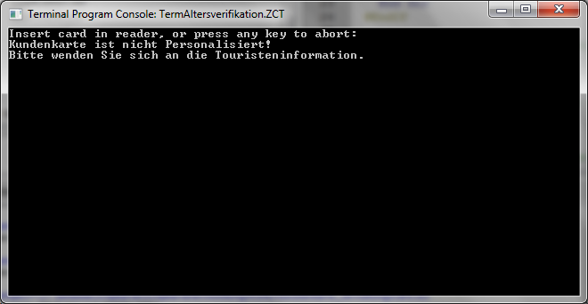

2. Kunde ist nicht alt genug um Terminal zu nutzen
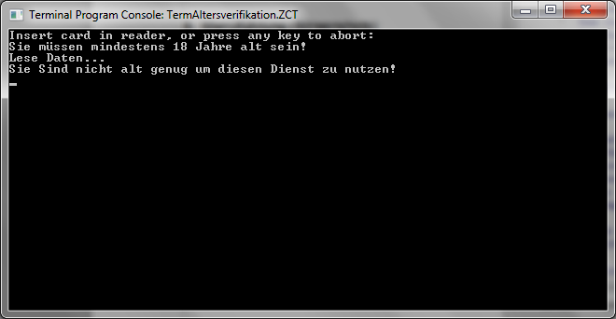
3.Kunde hat das erforderliche Alter um das Terminal zu nutzen

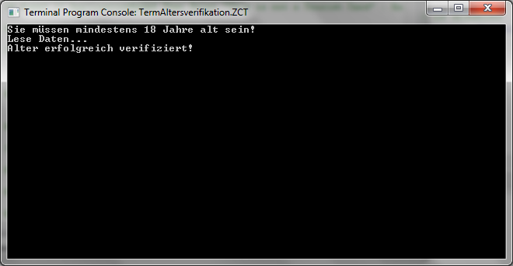

Kundenstatistik ausgeben
Die Daten für die Kundenstatistik können automatisch bei jedem Einführen der Karte in ein dafür vorgesehenes Terminal ausgelesen und verarbeitet werden. Die Ausgabe erfolgt durch Anwählen des Menüpunktes.
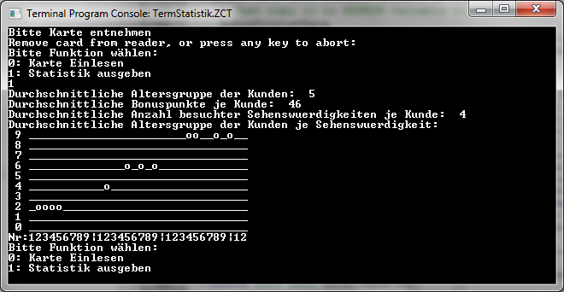

Bonuspunkte
1. Bonuspunkte aufladen
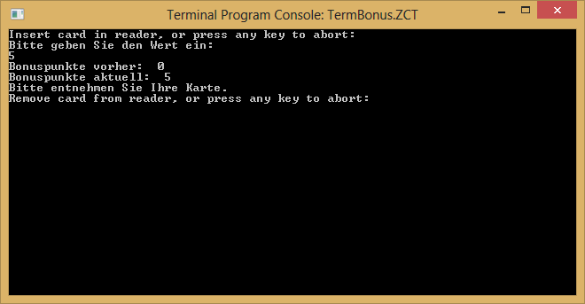

2. Bonuspunkte verwerten
